ТЗ
Тема:
Кликер развитие здания (в стиле Фентези)

Движок разработки:
Godot

Название игры:
Clicker-Castle

Команда:
Андрей – Тестировка + Саунд-дизайн
Никита – Текстуры
Илья – Код
Максим – Код
Егор – Руководитель + Геймдизайн

Цель:
Развитие замка

Время прохождения:
Примерно 15 минут-полчаса (Бесконечно)

Суть:
На поле стоит лагерь, цель улучшить его до красивого замка.
Удар молотом по замку/лагерю даёт монетки.
Монетки можно тратить на улучшение замка/лагерю или пассивные клики.
Улучшения пассивных кликов покупаются у торговца.
Улучшения замка находятся над лагерем.
Облик замка меняется каждые 3 улучшения (3 Облика – стартовый, средний, финальный).
Пассивные клики – летающие молоты, летающие шпатели, летающие кирпичи.
В конце можно сбросить прогресс и начать сначала.

Интерфейс:
Стартовый экран – Главный экран игры, показывающий текущий результат в самой игре. При нажатии на плашки открываются соответствующие меню или начинается/продолжается игра. Нажатие на кнопку «Играть» плавно убирает плашки главного меню, а за их место в правом верхнем углу экрана – шестерёнка, в левом – монеты.
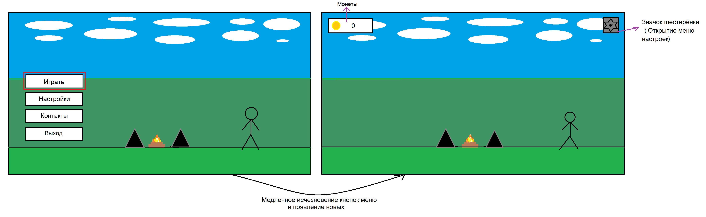
Основной клик – Молот (клик по стенке замка/лагерю)
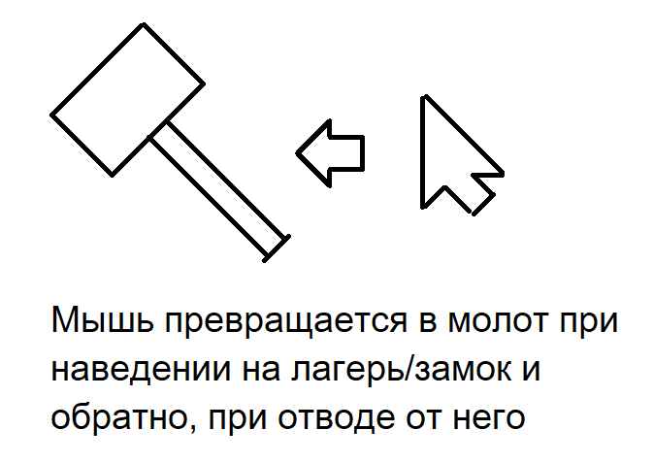
Кнопка «Настройки» главного меню и в игре
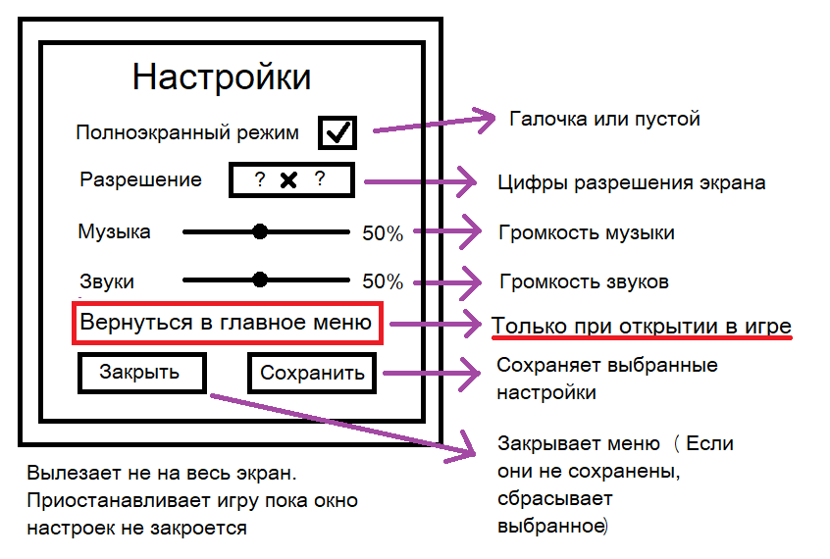
Кнопка «Контакты» в игре
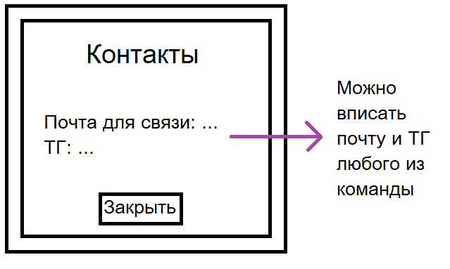
Улучшения
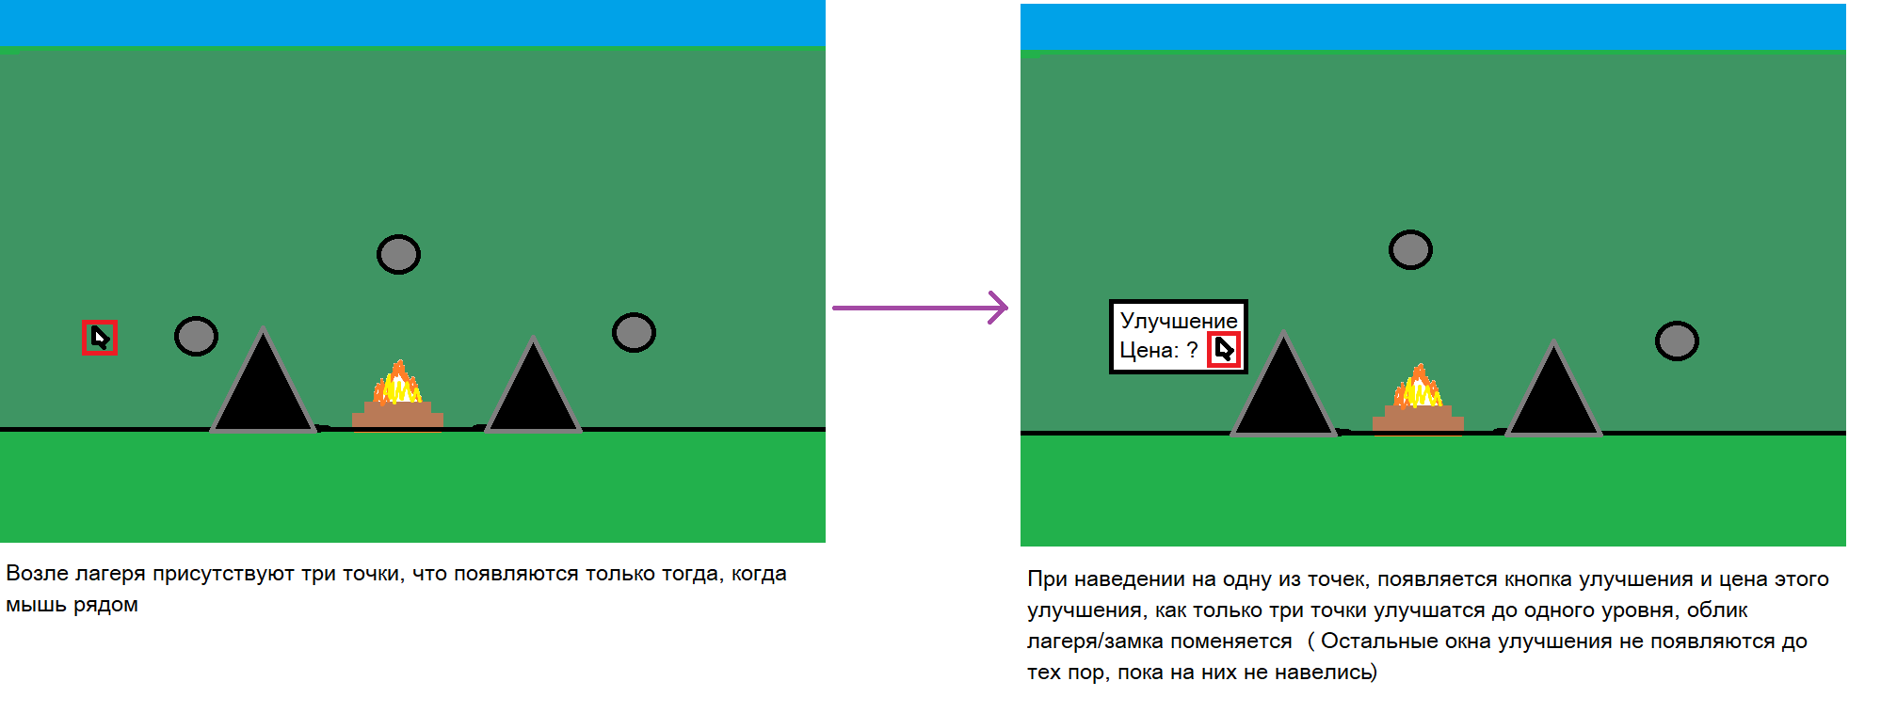
Окошко покупки у торговца
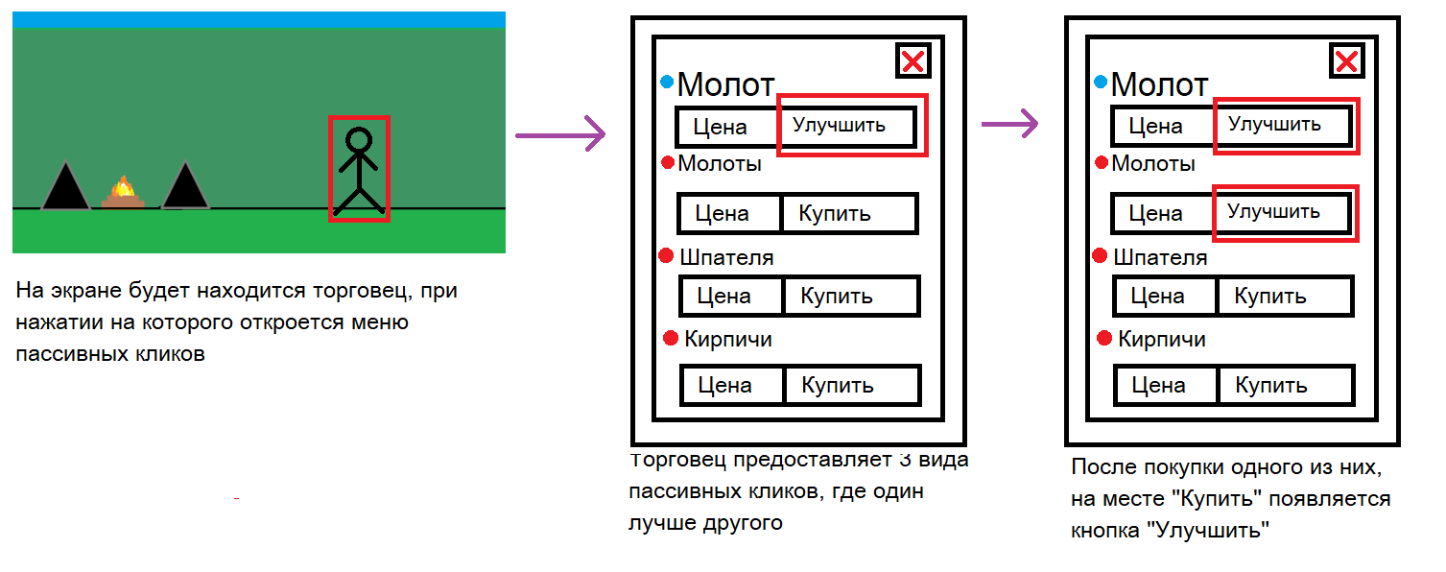
Кнопка сброса
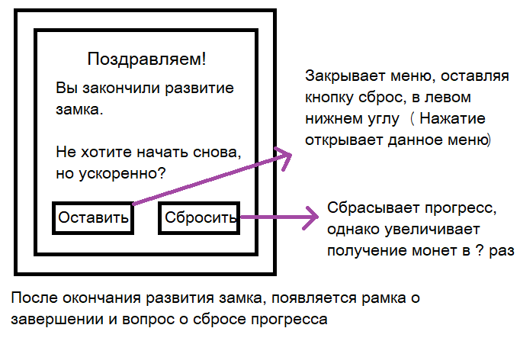

Задачи команды

Код (Илья, Максим):
Функционал перехода к игре
Функционал открытия меню: «Настройки», «Контакты», «Выход»
Открытие меню «Настройки» в игре с добавление надписи – «Вернуться в главное меню»
Функционал накопления монет при кликах
Автоматическое сохранение прогресса каждую минуту и при выходе
Отображение +1 (знак монетки) при нажатии на лагерь/замок
Функционал улучшений замка.
Функционал покупки и улучшений у торговца пассивных кликов
Функционал сброса игры

Текстуры (Никита):
Кнопки меню
Плашки (Настройки «Шестерёнка», Рамки окон, Кругляши улучшения)
Задний фон
Название игры
Монета (1 шт. выпадающая при 1 клике)
Кучка монет (Мешочек обозначающий общее количество монет)
Молот (Анимация, Стоячая)
Стартовая точка (3 облика – Лагерь (Анимация костра), Форт, Замок)
Торговец (Облик похожий на персонажа «Моршу»)
Летающие молоты (Анимация)
Летающие шпатели (Анимация)
Летающие кирпичи (Анимация)

Аудио (Андрей):
Фоновая музыка (Возможно до двух)
Звук клика молотом по лагерю/замку
Звук клика молотом по пустому месту
Звук клика молотом по улучшениям/торговцу/покупке пассивных кликов
Звук постройки нового облика зоны
Мини звук летающих молотов
Мини звук летающих шпателей
Мини звук летающих кирпичей
Звук нажатия на кнопки меню
Дополнительно – Звук костра в стартовой зоне, Звуки людей в форте, Звуки большого количества людей в замке

Геймдизайн (Егор):
Создание непротиворечащей экономики, на заданное количество времени прохождения
Объединение всех частей разработки воедино по мере всей разработки

